Comportements et stratégies : Créer un collier/bracelet symétrique
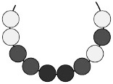  L’élève place les perles sur la ficelle au hasard, sans égard pour la symétrie. | 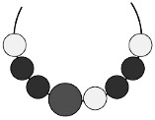  L’élève place plus de perles d’un côté de la grosse perle que de l’autre. | L’élève crée un motif d’un côté de la grosse perle, puis le copie de l’autre côté sans en faire une image miroir.  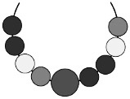
Observations et documentation
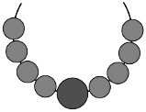  L’élève fait un collier/bracelet symétrique, mais avec une seule couleur. Il est donc difficile de savoir s’il a considéré la symétrie. | 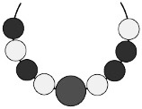  L’élève place la majorité des perles correctement, mais mêle l’ordre de quelques-unes. | 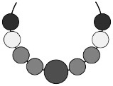  L’élève fait un collier/bracelet symétrique et explique pourquoi il est symétrique avec aisance.
Observations et documentation

